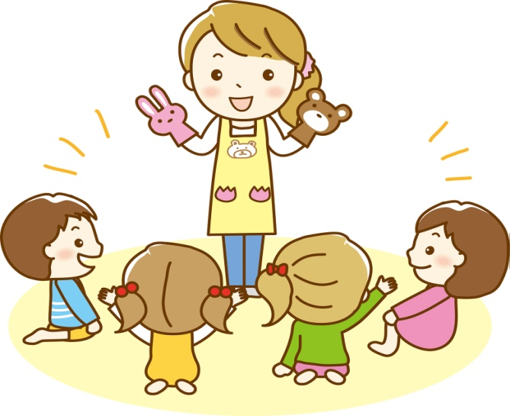
Малыш идет в ясли.
Как подготовить ребенка 2-х лет к посещению детского сада.
Период адаптации в детском саду – тяжелое время, как для малыша, так и для его родителей. Малыш тяжело переносит даже временную разлуку с родителями, потому что не готов к расставанию. С приходом в ясли у ребенка начинается новый период жизни. Он попадает в новую обстановку, в которой чувствует себя дискомфортно, что отражается на его настроении и поведении.
Поговорим о том, как подготовить ребенка к посещению детского сада.
В первое время пребывания малыша в яслях нарушается сон, питание, поведенческая реакция, что, в конечном счете, отрицательно сказывается на его состоянии здоровья. Поэтому важно перед началом посещения детского сада начать проводить профилактические закаливающие процедуры (в идеале это нужно делать постоянно, с момента рождения ребенка). Сделайте закаливание приятным для малыша: так, например, при мытье рук читайте потешки : «Водичка серебристая», «Ай, лады-лады-лады…»; при прогулке на свежем воздухе используйте игры «Я загораю», «Я на солнышке лежу». Хочу отметить, что закаливающие процедуры обязательно должны нравиться малышу. Незаменимое воздействие на укрепление здоровья оказывают физические нагрузки: утренняя гимнастика, подвижные игры. Все то, что будет иметь продолжение в детском саду. Одной из нетрадиционных форм закаливания является пальчиковая гимнастика. Она благотворно влияет на координацию движений, способствует развитию мелкой моторики рук, их силы. Игровая форма проведения данного виды закаливания не только развлечет малышей, но и будет способствовать формированию их представлений об окружающем мире.
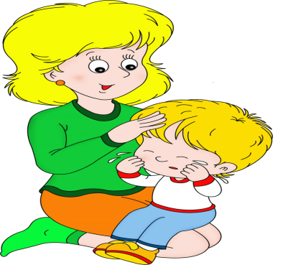
Для успешной адаптации к детскому саду детей третьего года жизни очень важно попасть к грамотному, опытному воспитателю именно яслей, который понимает потребности ребенка в защите, ласке, надежности, стабильности, особенно в первый месяц адаптации. Одним из способов, при помощи которого ребенок может уберечь себя от тревоги в общении с окружающим миром, становится вера в то, что кто-то могущественный и дружелюбный обеспечивает защиту.
Стабильность, предсказуемость, привычная обстановка необходимы ребенку для чувства безопасности и нормального развития. Поход в детский сад существенно меняет жизнь ребенка и становится для малыша серьезным испытанием. Поэтому крайне важно вводить изменения постепенно.
Как помочь ребенку удовлетворить потребность в безопасном и предсказуемом мире?
- Готовьте ребенка заранее, к тому, что он пойдет в детский сад. Рассказывайте о садике, показывайте детскую площадку, ходите смотреть на играющих детей, делайте акцент на том, что дети с удовольствием ходят в сад, им нравится там быть.
- Старайтесь чтобы первые дни посещения сада не совпали с переменами в вашей семейной жизни – переезд, развод, рождение второго ребенка, ремонт и т.д.
- Дайте ребенку возможность привыкнуть к воспитателю, рассказывайте ему о воспитателе, делайте для педагога приятные сюрпризы – рисунки, поделки.
Какие же навыки необходимо иметь ребенку для посещения детского сада?
Ребенок должен уметь обращаться к взрослому понятным образом. Как правило, дети в этом возрасте уже довольно понятно говорят. Но если с речью ребенка проблема – вы должны научить его уметь обратиться к взрослому и показать, что ему необходимо, привлечь внимание взрослого к своей проблеме.
Как научить малыша сообщать взрослым о своем желании, проблеме?
Спрашивайте ребенка что он хочет. Добивайтесь, чтобы он вам сказал, показал что он хочет. Жестом, понятными звуками . Например, если ребенок показывает на стакан – спросите: «Ты хочешь пить?». Просите, чтобы ребенок сказал: «Я хочу пить», или хотя бы просто : «Пить!» Называйте свои чувства, ощущения, описывайте состояние, эмоции ребенка : «Тебе больно?», «Тебе холодно!». Или о себе: « Я хочу есть (пить и т.д.). Оставляйте ребенка с другими взрослыми.
Малышу так же важно научиться общаться с другими детьми. В этом возрасте дети еще мало общаются со своими сверстниками. Учите просить у другого ребенка его вещи: «Можно взять машинку?», « А мы тебе дадим мишку». Попросите ребенка повторить просьбу.
Конечно, очень важны навыки самообслуживания!
Малыш должен уметь мыть руки, пользоваться горшком, пить из чашки и есть с ложки. Учите ребенка спускать штанишки, приносить горшок, садится на горшок.
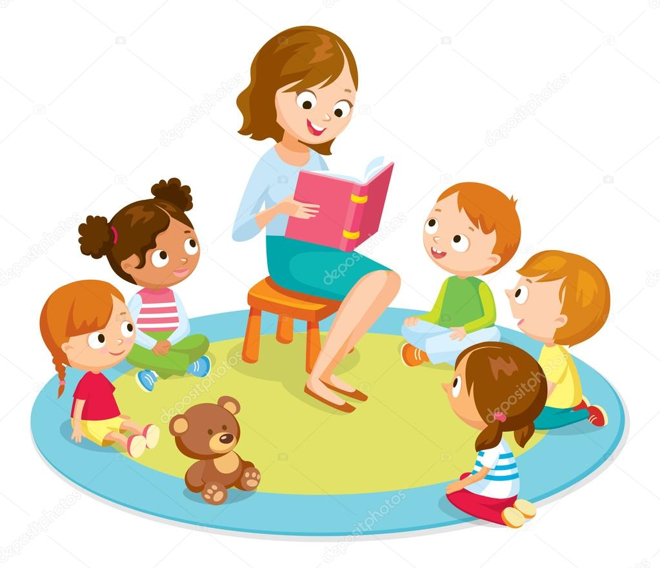

Воспитатель ясельной группы Парфенова Л.А.

